Патриотическое воспитание детей старшего дошкольного возраста

*«Окружающие предметы, впервые пробуждающие душу ребенка, воспитывающие в нем чувство красоты, должны быть национальными. Это поможет детям с самого раннего возраста понять, что они — часть великого русского народа».*

*О.Л. Князева.*

Патриотическое воспитание — это процесс формирования любви к Родине, уважения к её истории, культуре и традициям. Оно играет важную роль в развитии личности ребенка, способствует формированию гражданских качеств и чувства ответственности перед обществом. Особенно важно начинать этот процесс именно в дошкольном возрасте, когда дети наиболее восприимчивы к новым знаниям и впечатлениям.

Цель патриотического воспитания заключается в формировании у детей положительного отношения к своей стране, гордости за её достижения и готовности защищать интересы своего народа. Для достижения этой цели ставятся следующие задачи:

- Формирование представлений о государственной символике (герб, флаг, гимн);

- Развитие интереса к историческому прошлому страны;

- Воспитание уважения к народным традициям и обычаям;

- Привитие любви к родному краю и природе родного края;

- Подготовка к активной гражданской позиции.

Для эффективного патриотического воспитания используются различные методы и формы работы:

**Игровая деятельность**

Игра является одним из основных видов деятельности детей дошкольного возраста. Через игры дети усваивают социальные нормы поведения, знакомятся с историей и культурой своей страны. Например, игра «Строители», где дети строят модели зданий, помогает развивать чувство гордости за свою страну.

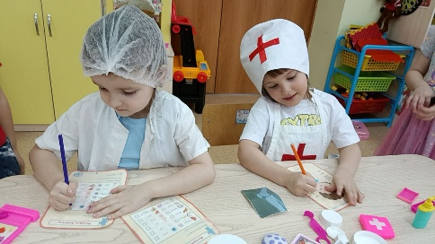 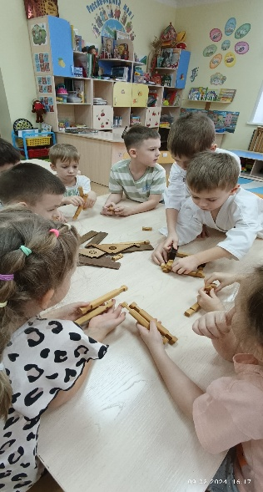 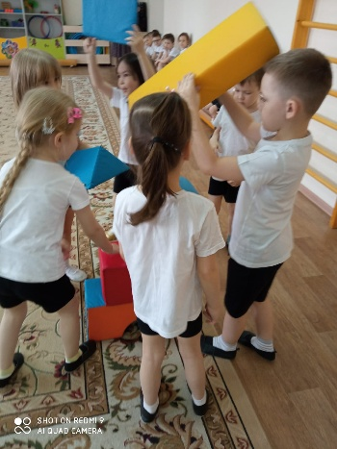

**Художественная литература**

Чтение книг, стихов и сказок, посвященных истории и культуре России, позволяет детям познакомиться с героями прошлого, понять значение подвигов предков. Книги А.С.Пушкина, Л.Н.Толстого, К.И.Чуковского помогают формировать представление о жизни русского народа.

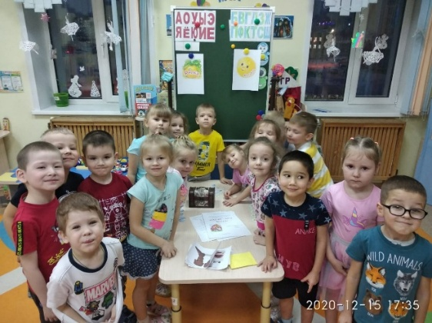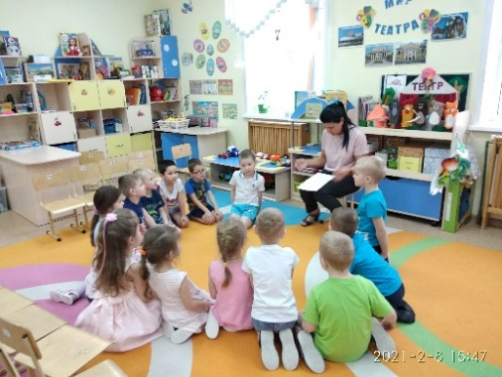

**Музыка и искусство**

Прослушивание песен, просмотр мультфильмов и фильмов, связанных с историей и культурой России, способствуют развитию эстетического вкуса и эмоционального восприятия. Например, песня «Катюша» вызывает у детей положительные эмоции и формирует любовь к родине.

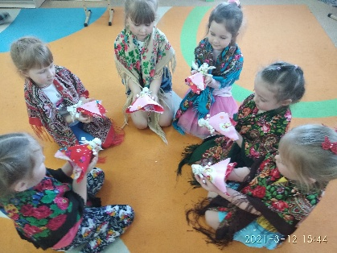 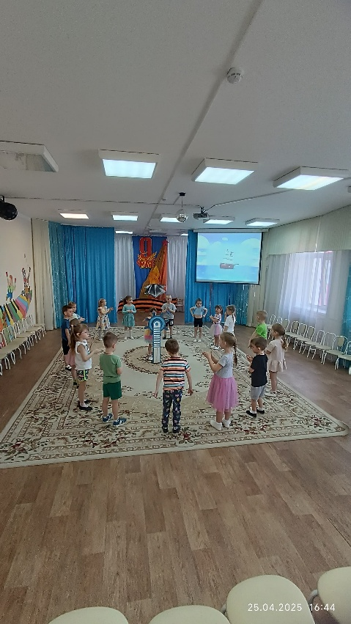 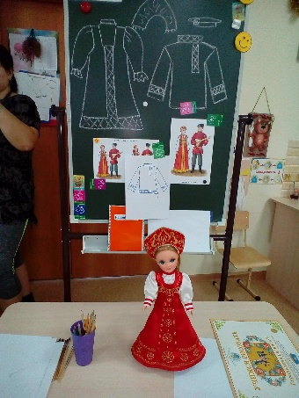

**Экскурсии и путешествия**

Посещение музеев, памятников архитектуры, природных заповедников помогает детям увидеть красоту своей страны, почувствовать связь с прошлым. Такие экскурсии формируют уважение к культурному наследию и желание сохранить его для будущих поколений.

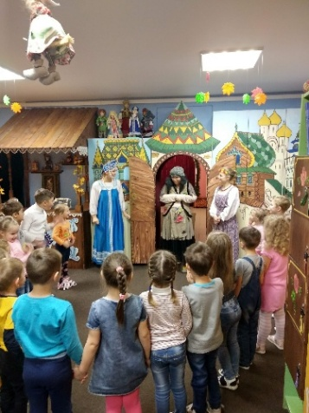 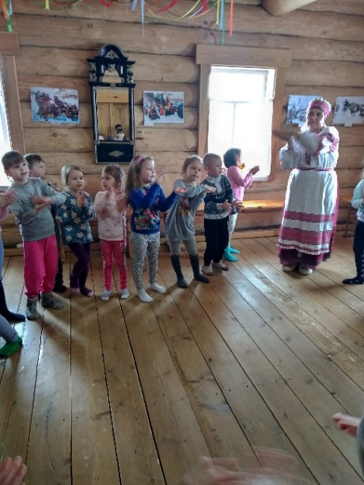 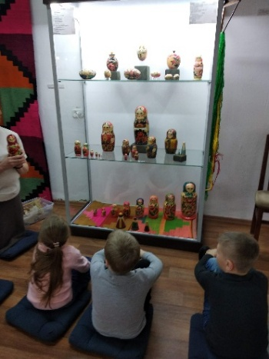

**Участие в праздниках и мероприятиях**

Проведение праздников, посвящённых государственным датам (День Победы, День народного единства), участие в парадах и шествиях позволяют детям ощутить себя частью большого сообщества, чувствовать ответственность за судьбу своей страны.

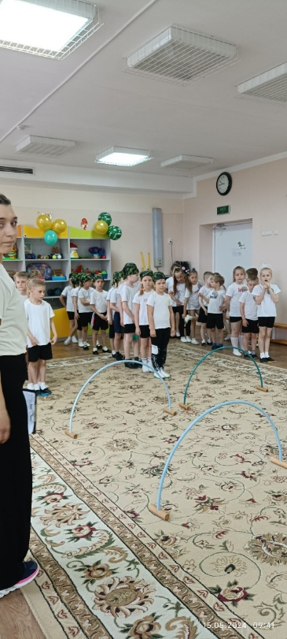 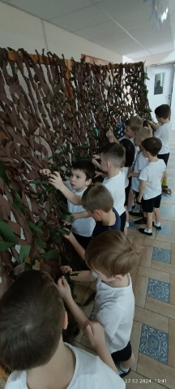 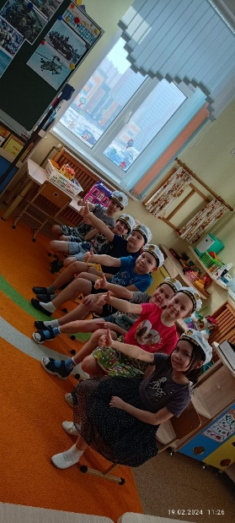 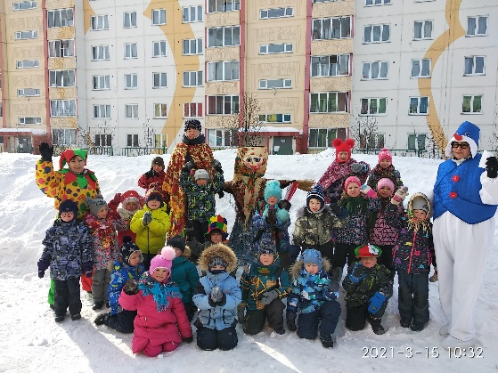

**Роль семьи и общества**

Семья играет ключевую роль в процессе патриотического воспитания. Родители должны поддерживать интерес ребёнка к изучению истории и культуры своей страны, создавать условия для активного участия в общественной жизни. Общество также должно оказывать поддержку семьям, организуя мероприятия, направленные на формирование патриотизма среди молодёжи.

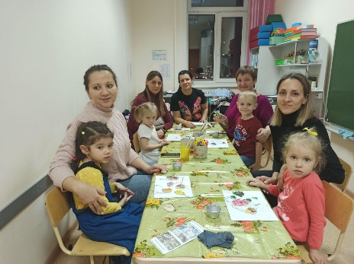 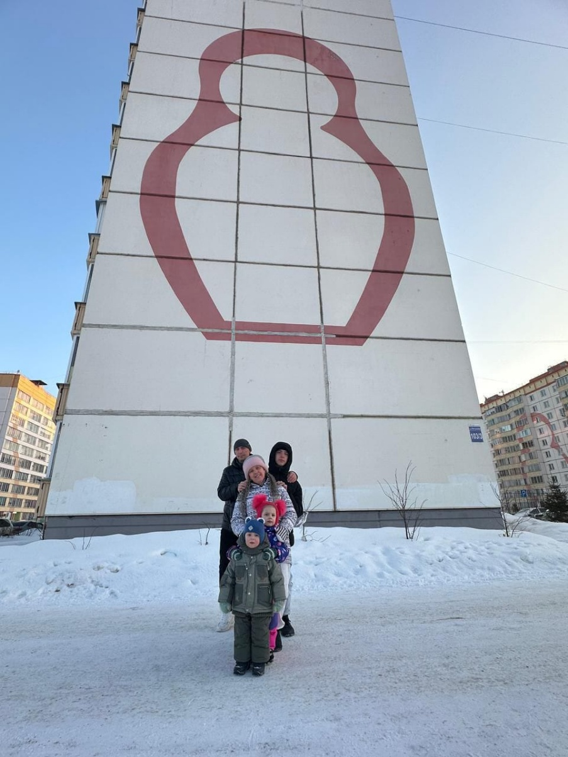 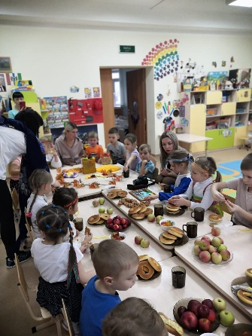

Таким образом, патриотическое воспитание детей старшего дошкольного возраста имеет большое значение для развития личности каждого гражданина нашей страны. Важно помнить, что этот процесс требует комплексного подхода, включающего использование различных методов и форм работы, активное участие родителей и общества в целом. Только совместными усилиями мы сможем вырастить поколение патриотов, готовых строить будущее своей страны.

Потапова О.А.

2025 год